**TALLER MÉTODO DE LA POSICIÓN FALSA (REGULA FALSI)**



**Profesora: Eddy Herrera**

**análisis numérico**

**Andrés García**

**Andrés Ramirez**

**Julian Rizo**

**Felipe Becerra**

**Pontificia Universidad Javeriana**

**2020 (covid 19 edición)**

**Facultad Ingenieria**

**Bogotá**

**INTRODUCCIÓN AL MÉTODO:**

El método de la falsa posición pretende conjugar la seguridad del método de la bisección con la rapidez del método de la secante. Este método, como en el método de la bisección, parte de dos puntos que rodean a la raíz *f*(*x*) = 0, es decir, dos puntos *x*0 y *x1 tales* que *f*(*x*0)*f*(*x*1) < 0. La siguiente aproximación, *x*2, se calcula como la intersección con el eje *X* de la recta que une ambos puntos . La asignación del nuevo intervalo de búsqueda se realiza como en el método de la bisección: entre ambos intervalos, [*x*0,*x*2] y [*x*2,*x*1], se toma aquel que cumpla *f*(*x*)*f*(*x*2) < 0. Se representa geométricamente este método.

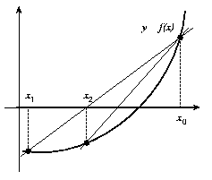

1. **¿Cuales son las condiciones para aplicar el método?**

• Debe existir seguridad sobre la continuidad de la función f(x) en el intervalo [a,b]

• A continuación se verifica que

• Si se tiene dos puntos (a, f(a)) y(b, f(b)) y se traza la recta que une a estos dos puntos, se puede observar que un punto está por debajo del eje x y otro por encima de este, y un punto intermedio (Xm,0), con este punto intermedio se puede comparar los límites y obtener un nuevo intervalo

1. **Proporcione una explicación geométrica del algoritmo(*excepto para la convergencia acelerada)**

Si se tiene dos puntos (a, f(a)) y(b, f(b)) y se traza la recta que une a estos dos puntos, se puede observar que un punto está por debajo del eje x y otro por encima de este, y un punto intermedio (Xm,0), con este punto intermedio se puede comparar los límites y obtener un nuevo intervalo

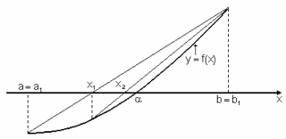

Si f(A) y f(B)<0, entonces la raíz se encuentra al lado izquierdo del intervalo.

Si f(A) y f(B)>0, entonces la raíz se encuentra al lado derecho del intervalo.

Para hallar la intersección de la recta con el eje X usamos la siguiente fórmula:

Xm= a - ((f(a)*(b - a))/(f(b) - f(a)))

El método de Regla Falsa converge más rápidamente que el de bisección porque al permanecer uno de sus valores iniciales fijo el número de cálculos se reduce mientras que el otro valor inicial converge hacia la raíz.

1. **Realice un diagrama de flujo que muestre cómo se debe operar el algoritmo**

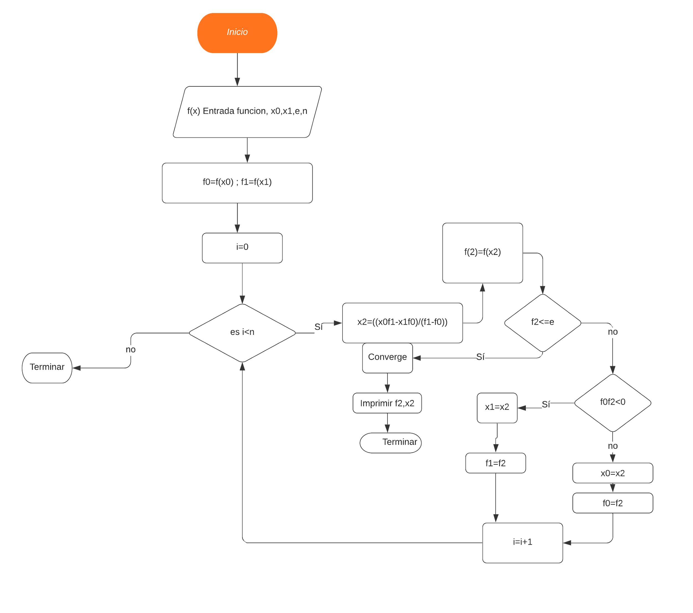

1. ¿Cuáles son las raíces? Valide su resultado

* cos(2x)^2−x^2

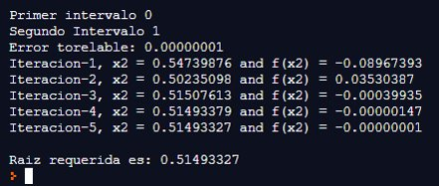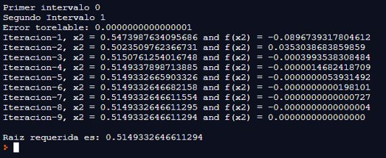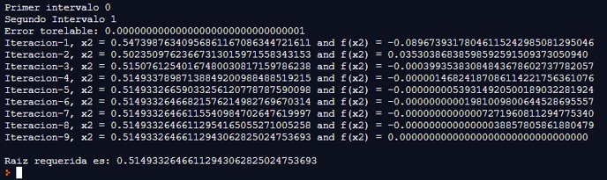



* f(x)=xsin(x)-1 en [-1,2]​

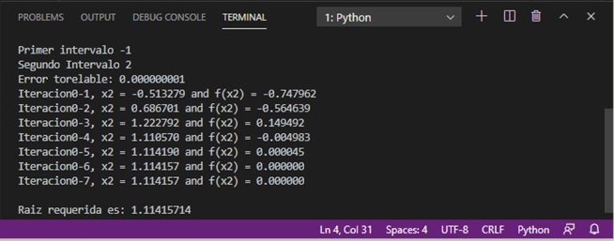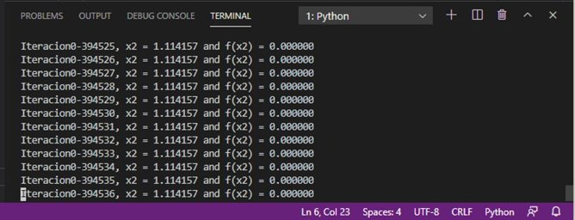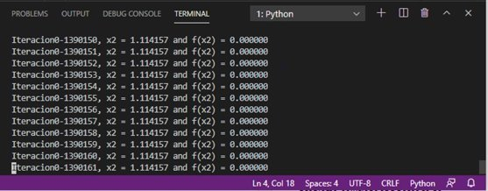

* f(X)=X^3 – 2X^2 + (4/3)^X - 8/27​

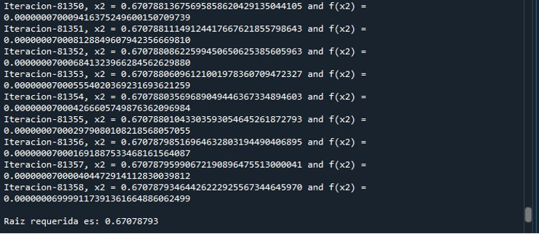

1. **Cómo se comporta el método en cuanto: pérdida de significancia, el número de iteraciones, la convergencia, en cada caso.**

Inicialmente el algoritmo de la posición falsa funciona bien en el caso que se tenga un intervalo corto y un error tolerable corto. Si estas condiciones se cumplen, obtenemos un número menor de iteraciones. En el caso de que se tenga un intervalo más grande es necesario aumentar los bits en el programa para que trabaje con más cifras significativas. Esto nos permitirá tomar valores del error mucho más grandes y precisos que convergen hacia cero en nuestro algoritmo.

1. **Cómo se puede solucionar el problema de significancia, es remediable o está destinado al fracaso**

El problema de significancia es remediable aumentando los bits de nuestro programa para que podamos usar más cifras significativas en el algoritmo y así tener una aproximación más cercana al error tolerable. (Más cercano a 0).

1. **Qué pasa con el método cuando hay más de dos raíces, explique su respuesta**

El método como ya se explicó anteriormente se basa en calcular rectas secantes a la función en cada iteración, por lo tanto este no funciona en el caso de que la función especificada tenga dos raíces, esto tiene varias explicaciones:

En el caso de que el intervalo tenga esta forma:

La condición que requiere usar este método ( f(a) * f(b) < -1 ) no se cumple, por lo que no se toma en cuenta el caso de dos raíces.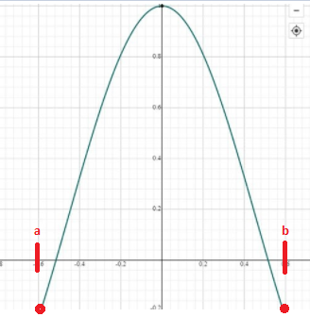

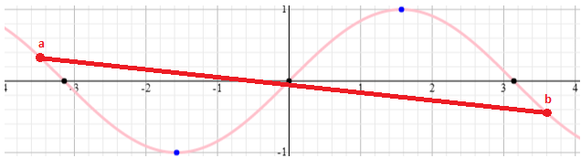

En este caso el algoritmo encuentra la raíz más cercana a la primera recta generada y terminaría ahí por lo que se puede concluir que no funciona para encontrar varias raíces en este tipo de funciones.

1. **¿Qué pasa con el método cuando la función es periódica, par o impar, estas características influyen?**

Teniendo en cuenta la definición de función par, F(x) = F(-x), e impar F(x) != F(-x) se puede decir que esta condición si afecta al método, ya que, si es una función par, se va a evaluar innecesariamente uno de los dos puntos, ya sea el negativo el positivo. Entonces, si ambos entregan el mismo resultado es menos eficiente evaluar dos veces y hacer dos veces las mismas operaciones para el mismo resultado, sin embargo para este método particular, así se va a entregar el resultado sea la función par o impar. En cuanto a la función periódica F(T+x) = F(x), influye en el método porque no puede entregar como resultado más de una raíz, teniendo que entregar un intervalo donde exista solo una raíz.

1. **Realice una gráfica que muestre la relación entre 𝜀𝑖+1 𝑦 𝜀𝑖, qué representa esa gráfica ¿ y encuentre una relación de la forma 𝜀𝑖+1=𝑓(𝜀𝑖)**

1. **Realice una gráfica que muestre cómo se comporta el método en cada caso con respecto a la tolerancia y al número de iteraciones**

𝑓(𝑥) = 𝑐𝑜𝑠2 (2𝑥) − 𝑥 2

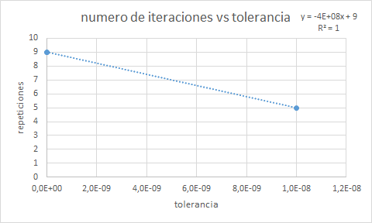

f(x)=xsin(x)-1 en [-1,2]

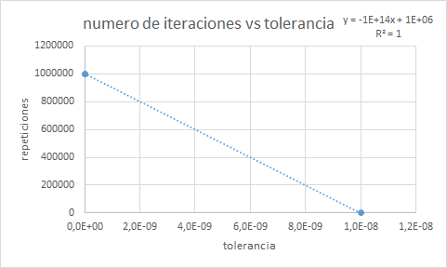

𝑓(𝑥) = 𝑥 3 − 2𝑥 2 + 4 3 𝑥 − 8 27

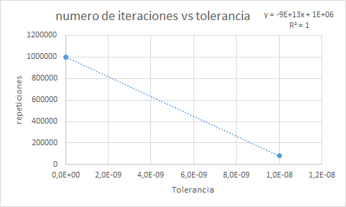

todas las gráficas presentan un comportamiento similar en el cual podemos observar una relación inversamente proporcional respecto al número de repeticiones y la tolerancia ya que a medida que se usa una tolerancia más pequeña el número de repeticiones tiende a aumentar

1. **Como se comporta el método con respecto al de bisección**
2. **f(X)=X^3 – 2X^2 + (4/3)^X - 8/27​**

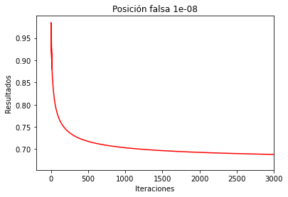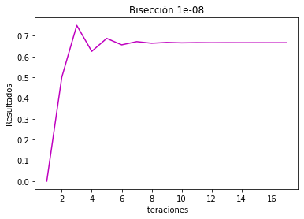

En la gráfica comparamos el número de iteraciones y el valor de la aproximación, y como se va acercando. En el caso de la posición falsa vemos que toma un número más alto de iteraciones, por lo tanto a pesar de que posición falsa es más precisa debido a que es más aproximado al valor, es ineficiente debido al número tan alto de iteraciones.

1. **cos(2x)^2−x^2**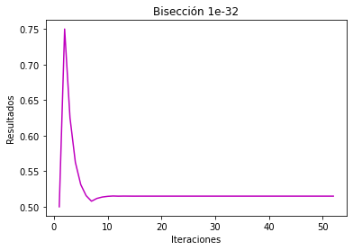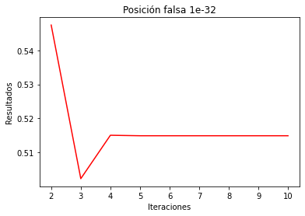

En la comparación de estos dos vemos que en este caso el método de posición falsa el número de iteraciones de más de cinco(5) veces menor que el método de bisección y el valor tiene las primeras ocho(8) cifras significativas de igual magnitud, por lo tanto en este caso el método de posición falsa es más eficiente y preciso

1. **f(x)=xsin(x)-1 en [-1,2]​**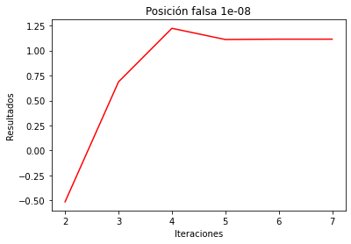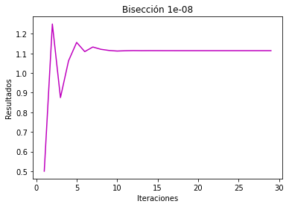

Este caso es similar al de la función anterior donde vemos que en efecto el método de reducción falsa si disminuye el número de iteraciones a la hora de buscar el valor siendo el número de iteraciones totales siete (7) en comparación de las veintiocho (28) que tomó con el método de bisección siendo en este caso más eficiente el método de posición falsa

**Referencias:**

-<https://www.uv.es/~diaz/mn/node23.html>

<https://en.wikipedia.org/wiki/Regula_falsi>